Paris, le 27 mai 2019

A tous les membres titulaires de l’AFU

Cher(e) Collègue,

Le Conseil d'Administration de l'AFU et, par conséquent son Bureau, doivent être renouvelés lors du prochain Congrès Français d'Urologie, en Novembre 2019.
Conformément aux statuts, tout membre titulaire de l'Association Française d’Urologie, à jour de cotisation, peut faire acte de candidature auprès du secrétaire général, Xavier Gamé, par courrier, courrier recommandé avec accusé de réception, (AFU – Xavier Gamé – Maison de l’Urologie – 11, rue Viète -75017 Paris), ou par courriel (afu@afu.fr), au plus tard deux mois avant le début de l'élection, c'est-à-dire avant le 20 septembre 2019 à minuit. Un accusé de réception sera adressé par mail aux candidats.
Le Conseil d'Administration, composé de 24 membres, est élu pour 3 ans, au scrutin secret, uninominal, à un tour. La majorité simple des suffrages est suffisante pour être élu. En cas d'égalité de voix pour le ou les derniers postes à pourvoir, les candidats dont la nomination à l'Association Française d'Urologie est la plus ancienne seront élus et, en cas d'égalité d'ancienneté dans l’AFU, les candidats les plus âgés seront élus.
La liste des candidats sera communiquée via Urojonction à tous les électeurs, pour leur permettre de voter au Palais des Congrès, du mercredi 20 novembre 2019, 10h au Vendredi 22 novembre 2019, 16h. Pour être valable, le vote électronique devra comporter au minimum 18 noms et au maximum 24.
Les résultats seront annoncés lors de l’Assemblée Générale qui se tiendra le Vendredi 22 novembre 2019 à 18h00 dans la salle Havane.
Le nouveau Conseil d'Administration élu se réunira le Samedi 23 novembre 2019 à 11h00 et choisira parmi ses membres, au scrutin secret, son bureau composé d'un Président, d'un Vice-Président, d'un Secrétaire Général, d'un Trésorier, d'un Secrétaire Général Adjoint et d’un Trésorier Adjoint.
La présentation du nouveau Conseil d’Administration et de son Bureau se fera lors de la séance de clôture du congrès, le Samedi 23 novembre 2019 à 15h30.
Si vous décidez de vous porter candidat, vous aurez la possibilité de vous présenter et de présenter votre programme dans un numéro spécial d'Uro-Jonction qui paraîtra avant le congrès. Dans cette éventualité, vous pouvez adresser au secrétariat de l’AFU (afu@afu.fr) avant le 28 septembre 2019 minuit :

• une photo d'identité récente
• votre profession de foi (maximum 500 mots)

Je vous prie de croire, Cher(e) Collègue, à l'assurance de mes sentiments dévoués.

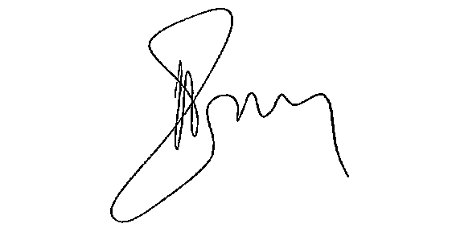
Thierry LEBRET
Président

